

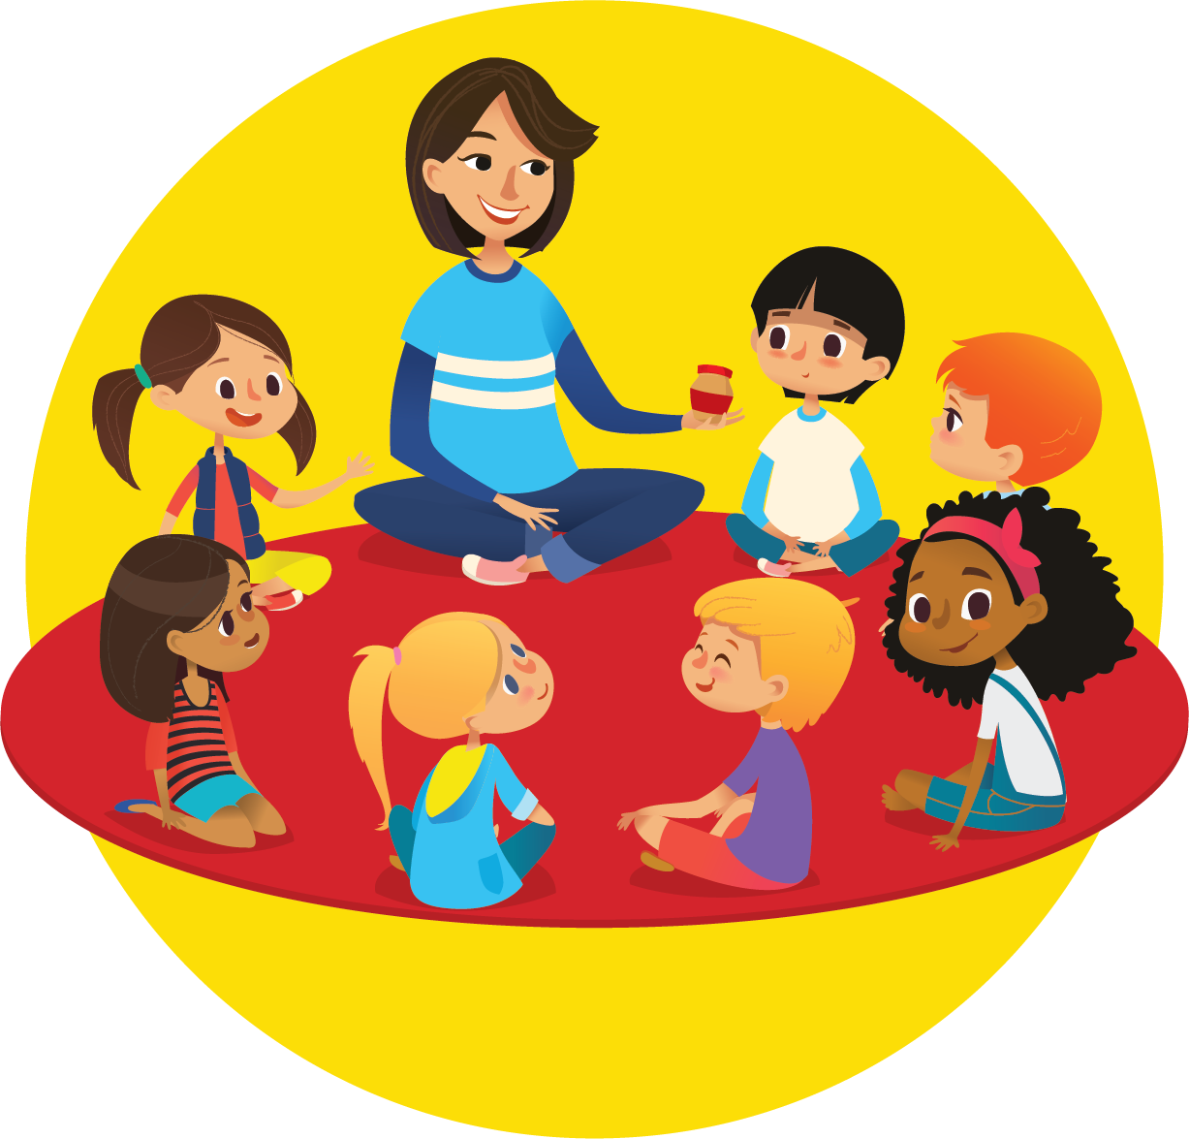



***Цель мастер-класса:*** расширить представления педагогов об инновационной технологии «Утренний круг» и ее значении в развитии дошкольников, повышать методическую грамотность педагогов детского сада через проведение практических занятий.

***Задачи мастер-класса:***

Обучающие:  
1. Раскрыть актуальность использования новых элементов режима дня, как одной из разновидностей образовательного процесса при совместной деятельности взрослых и детей

2.Дать рекомендации педагогам по использованию «Утреннего круга» в совместной деятельности с детьми.

Развивающие:

1.Развивать способности творчески мыслить при организации воспитательно-образовательного процесса с детьми.

2. Повышать эффективность образовательного процесса путем использования инновационных методов работы.

Воспитательные:  
1. Закрепить теоретические знания педагогов детского сада о структуре проведения «Утреннего круга» на практике в ходе мастер-класса.

2. Активизировать деятельность педагогов по использованию эффективных технологий в работе с детьми.

***Основные этапы мастер-класса:***

1 Теоретическая часть.

2 Практическая часть.

3 Рефлексия. Итог.

***Продолжительность мастер-класса:*** 45 минут

***Оборудование:*** презентация, листы, ручки на каждого педагога.

***Практическая значимость:***

Данный мастер-класс может быть интересен воспитателям и педагогам, работающим с детьми дошкольного возраста.

***Прогнозируемый результат мастер-класса:***

1. Получение педагогами представления о методике «Утренний круг»;  
   2. Внедрение в образовательный процесс воспитателей методов и приемов активизации интеллектуальных способностей детей.



**1 часть - теоретическая**

Здравствуйте, уважаемые коллеги, разрешите начать наш мастер-класс, который поможет вам освоить новую форму работы «Утренний круг». Данный элемент введен нами в режим дня в связи с переходом на инновационную программу дошкольного образования «От рождения до школы».

Необходимость нововведений, внесенных в инновационную версию программы «От рождения до школы» в 2019 году связана с тем, что многое изменилось: время другое, общество другое и дети другие. Значит, надо меняться и педагогам. Важно, что инновации могут вводиться постепенно, в том объеме, к которому готовы воспитатели и детский сад в целом и начинать изменения можно с любой возрастной группы и даже необязательно с начала учебного года. Следует отметить, что инновационное издание не отрицает и не заменяет предыдущие варианты Программы, а дополняет и расширяет их. Поэтому по-прежнему необходимы все ранее изданные пособия.

**Основные инновации пятого издания Программы:**

Внесены изменения в распорядок дня, позволяющие больше времени отводить на свободные игры и самостоятельные занятия детей, проектную и событийную деятельность, на дополнительные занятия и пр.

Значительная часть освоения предметного содержания (знания, умения, навыки) проходит не в формате фронтальных и подгрупповых занятий, а в новых формах, таких как утренний круг, проектная деятельность, образовательное событие, обогащенные игры детей в центрах активности и др. Предлагается новый формат взаимодействия с  родителями, когда родители и воспитатели не «заказчик» и «исполнитель», а коллеги и  партнеры, у  которых общая задача — воспитание ребенка, при этом воспитатель, как профессионал, занимает экспертную позицию, а родитель прислушивается к мнению воспитателя и содействует ему по мере сил.

Мы с вами сегодня подробно рассмотрим одну из инноваций программы - новые элементы режима дня: утренний и вечерний круг. И еще конкретней: утренний круг по программе «От рождения до школы».

Для того, чтобы вы познакомились с этих инноваций, прошу вас обратить внимание на слайд.

**Что же такое утренний круг?**

**Утренний круг (или утренний сбор) -** это режимный момент, являющийся формой организации образовательного процесса при совместной деятельности взрослых и детей, который проводится перед завтраком.

В Программе утренний круг проводится в форме развивающего общения (развивающего диалога).

**Цель:**

* «задать тон» всему дню, т.е. создать положительный эмоциональный настрой, порадоваться предстоящему дню, вселить в ребёнка уверенность, что среди сверстников ему будет хорошо, а день обещает быть интересным и
* насыщенным, обеспечить возможность конструктивного межличностного и познавательно - делового общения детей и взрослых, научить детей
* планировать свою деятельность.
* 

Именно на утреннем круге зарождается и обсуждается новое приключение (образовательное событие), дети договариваются о совместных правилах группы (нормотворчество), обсуждаются «мировые» и «научные» проблемы (развивающий диалог) и т.д.

Утренний круг – это не занятие. Ошибкой будет, если воспитатель будет проводить его в форме фронтального занятия, когда дети сидят, просто изменилась форма посадки, и, если они раньше за столиками сидели, теперь их сажают в кружок, и воспитатель задает вопросы, дети отвечают на них. Это не совсем то, что подразумевается под утренним и вечерним кругом. Их задачи, определенные в программе «От рождения до школы», это в первую очередь развивающий диалог, то есть диалог, который развивает у детей коммуникационные, когнитивные и регуляторные способности.

**Тематика утренних кругов**

* Утренний круг обычно носит обобщенный характер, то есть не привязан к конкретной теме.
* Ряд приемов (например, на этапе игры) может быть объединен общей сюжетной линией с другими занятиями в группе. Поэтому рекомендуется составлять календарный план проведения утренних сборов, группируя приемы по темам.
* Тематика утренних кругов может быть понедельной.

**Как это выглядит?**

Дети усаживаются в круг лицом друг к другу. Это очень хорошая позиция для общения, потому что все находятся в равном положении и видят глаза друг друга. Порядок расположения в кругу может меняться.

**Начинается утренний круг в 8.00 и заканчивается в 8.20. Длится 20 мин.**

**Что нам может понадобиться?**

Часы, правила, атрибуты, мольберт.

**Структура утреннего круга**

1.Условный сигнал начала круга

2. Приветствие

3. Оргмомент:

4. Работа с календарем

5. Новости дня

6. Содержательная часть

7. Завершающий ритуал

Рассмотрим каждый структурный компонент.

1. **Условный сигнал начала круга**

(Что это может быть?)

Участники (дети, воспитатель) собираются в начале дня на ковре. Время сбора и место проведения постоянные. У воспитателя есть сигнал, приглашающий на Утренний сбор, например, колокольчик, какая-нибудь мелодия, мигание светом,



любимая детьми песня или просто объявление. Дети усаживаются в круг лицом друг к другу.

1. **Приветствие**

Есть требования к приветствию.

Короткое

Личностно-ориентированное.

Дети нуждаются в любви и уважении своих сверстников, они хотят чувствовать себя частью группы. Приветствие адресовано каждому, кто находится в круге.

Прежде чем начать приветствие, воспитатель его моделирует, то есть показывает, как это делается. Воспитатель поворачивается к ребенку, сидящему слева или справа и приветствует его (ее): «Доброе утро, Сережа! Я рада, что ты сегодня с нами». Когда пример показан, Сережа, повернувшись к своему соседу, приветствует его таким же образом. Дети продолжают приветствовать друг друга по кругу, пока приветствие не вернется к воспитателю.

Есть много способов приветствия. Оно может быть вербальным и невербальным. Дети обращаются друг к другу по имени, с улыбкой, глаза в глаза. Устанавливается дружеская атмосфера. Большое значение имеет поза, спокойный и искренний тон голоса, дружелюбное выражение лица, открытые жесты.

В течение года дети усваивают множество веселых, занимательных, уважительных приветствий. Они могут звучать на разных языках, используется пантомима, игровые моменты, песни, считалки, формы приветствий разных народов, подчас непривычных для нашего менталитета. Приветствия могут содержать эпитеты, комплименты.

Когда процедура усвоена, дети могут выбирать или предлагать новые способы приветствия.

1. **Организационный момент**
2. **Работа с календарем**

Планирование или календарь дел

*(Совместное планирование деятельности на текущий день)*

1. Новости дня – информирование

Обсуждение должно касаться в большей степени новостей, событий и **информации**, а не предметов и их владения. Игрушки – это не предмет для обсуждения. Темы могут варьироваться в зависимости от **возраста и состава группы**.

Обмен идеями происходит по определенному порядку (очередности), который должен быть понятным и доступным детям.

**Воспитатели** помогают определить уровень ответственности тех, кто делится, и тех, кто слушает. Например, задачи того, кто делится **информацией**: говорить громко и понятно; представлять новости кратко и четко; предлагать задавать вопросы не только своим друзьям, но и другим детям из группы; отвечать на вопросы вежливо и уважительно.

Дети младшего **возраста** часто хотят сообщить обо всем и сразу. **Воспитатель** помогает детям организовать их мысли и идеи. Техника обмена новостями, идеями требует от **воспитателя** гибкости и спонтанности, внимания и чуткости к новостям, которыми делятся дети.



Слушание также требует активного участия и включает в себя некоторую ответственность: сосредоточить внимание на том, кто делится идеями, новостями; внимательно слушать сообщение; воспринимать новые идеи с уважением; задавать вопросы и комментировать, выражая свой интерес; демонстрировать уважение к тому, кто делится; внимательно слушать вопросы и комментарии других.

Моделируя уважительное поведение, воспитатель учит этому детей. Жесты и мимика, свидетельствующие о внимании, показывают искренний интерес к информации, которой делятся, к проявлению чувств детей. Такая атмосфера создает ощущение психологической безопасности в группе.

1. **Содержательная часть утреннего круг**

*Варианты:*

*Новости детей*

*Установка правил группы*

*Завязка и развитие темы*

*Завязка и развитие события*

*Планирование*

*Мозговой штурм*

*Обсуждение*

* Старшие дошкольники могут сами озвучивать все предстоящие виды деятельности.
* Воспитатель лишь корректирует последовательность и добавляет мероприятия, которые не являются обыденными для ребят. К примеру, выездной показ кукольного спектакля местного театра, встреча с интересным гостем и пр.;
* Можно использовать такой прием, как презентация (особенно актуален, если перед педагогом стоит задача расширить информационное поле текущей темы);
* Использование наглядных карточек с изображением видов детской деятельности.
* Предоставление права выбора центра активности

Завершающим компонентом **утреннего круга** является презентация педагогом деятельности в центрах активности и выбор детьми центра, в котором они будут заниматься. Свой выбор дети закрепляют карточкой на доске выбора.

Воспитатель может использовать этот момент и как образовательный.

Выбор карточек, обозначающих действия: игры, загадки, чтение сказок, далее выбор карточки, изображающей занятие и работы в центрах активности.

Если в традиции дошкольного учреждения входит **утренний сбор**, он становится любимым *«ритуалом»* и для детей, и для взрослых.

Так **утренний круг** позволяет спокойно и организованно переключиться на непосредственно образовательную деятельность

1. **Завершающий ритуал**

Дать «пять» воспитателю

Ударить в барабан

Стишок



**2 часть - практическая**

Предлагаю Вам, педагоги, составить пример проведения утреннего круга на практике. Выбор темы оставляю на Вас.

Самостоятельная работа в подгруппах педагогов.

А сейчас, предлагаю ознакомиться со своей готовой работой.

**Мастер-класс «Утренний круг» по теме «Птицы»**

**Условный сигнал начала круга**

Звучит барабан. Дети собираются в круг.

**Приветствие**

-Ребята, сегодня мы поздороваемся по-особенному - плечиками.

По кругу приветствуют друг друга прикосновением плеча к плечу и рассаживаются кругом.

**Организационный момент**

Работа с календарем

-Сегодня дежурный по календарю ….

…. выходит и отмечает все, что скажут дети.

-Какое сейчас время года? (осень)

-Какой месяц? (октябрь)

-Какое сегодня число? (15)

-Какой день недели? (четверг)

-Молодцы, быстро все назвали и отметили.

Новости дня – информирование

-Тема недели какая? (Птицы)

-… и … приготовили сообщения о птицах, которые им нравятся.

Сообщения детей.

-Если есть вопросы, можете их задать нашим докладчикам.

**Содержательная часть утреннего круга**

**Мозговой штурм**

-На какие две группы можно разделить всех птиц? (перелетные и зимующие).

-У меня есть карточки с изображением птиц. Помогите мне разложить их на группы. Девочки собирают группу перелетных птиц, а мальчики – зимующих. (Дети раскладывают карточки внутри круга. Обсуждают результат.)

-Молодцы. Все правильно сделали.

**ДИ:** а теперь, девочки будут изображать зимующих птиц (клюют зернышки на кормушке), если я таких назову, а мальчики – перелетных (летают в кругу).

Воспитатель называет птиц.

**Пополнение РППС**

-Для того, чтобы вы еще больше узнали о птицах я в центрах развития, положила:

* Центр художественно-эстетического развития – раскраски птиц, пластилин, чтобы можно было вылепить птицу.
* Центр конструирования пополнила д/и «Собери картинку с птицей».
* В центре здоровья и спорта обручи и шапочки с изображением птиц помогут организовать п/игры.
* Центр природы и науки – энциклопедии «Все о птицах», «Птицы России».



**Планирование**

-Птиц нужно беречь! А как это можно изобразить? (предложения детей)

-Предлагаю вам нарисовать знак «Берегите птиц!» и на следующем утреннем круге рассказать о вашем рисунке.

**Завершающий ритуал**

-Завершить утренний круг сегодня я предлагаю игрой на музыкальном инструменте… (показывает инструмент). На каком инструменте поиграем? (бубенчики)*По кругу каждый звенит бубенчиками.*

**Рефлексия**

    Таким образом, утренний круг – это один из способов организации свободного общения и развития речи воспитанников. В ходе утреннего сбора дошкольники учатся правилам речевого диалога, умению выражать свои чувства, обогащается и активизируется их словарный запас. У детей развивается эмоциональная отзывчивость, доброжелательность, толерантность, формируются нравственные представления и понятия для анализа норм и правил поведения, появляется уверенность в том, что его любят и принимают таким, какой он есть.

   Благодаря творческому подходу к организации данного компонента режима пребывания в д/с, у детей формируется положительный настрой на весь день, что благоприятно сказывается на воспитательно-образовательном процессе в целом.

**Итог:**

Я благодарю Вас за нашу совместную работу, думаю, что обсуждаемый нами сегодня способ организации свободного общения и развития речи воспитанников «Утренний круг» благоприятно скажется на воспитательно-образовательном процессе в целом.

Спасибо за плодотворное сотрудничество!